植被
非Nanite 非合批流程 植被系统

树
非Nanite 非合批流程 植被系统

非植被系统手动合批

地形 尽量Nanite

Draw Call 数量多 -》
1 减少材质数量 工具
2 合批
3 减少每个材质Slot数量

Triangle Number 数量多
1 找对应做模型的减面
2 开启Nanite 百分比

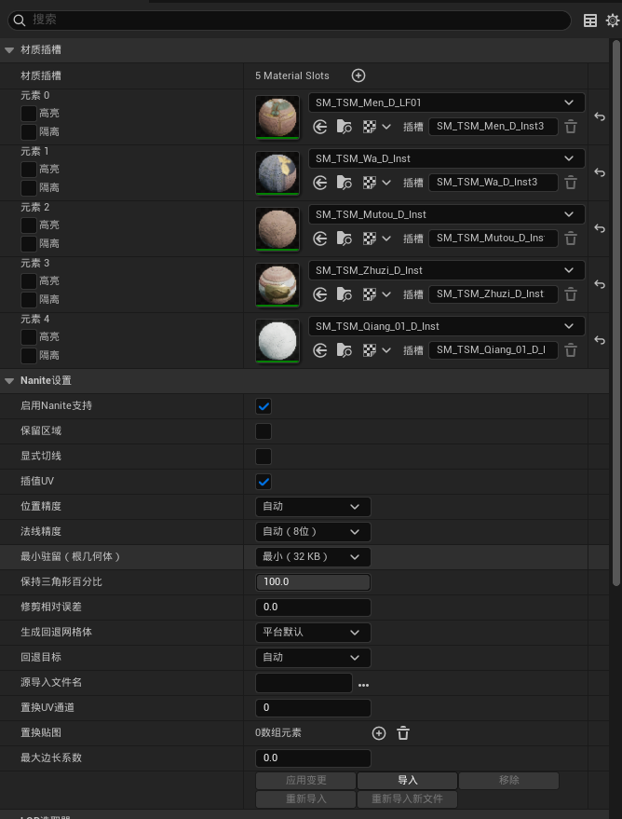
保持三角形百分比 100.0 就是按照原来三角形数量来分Cluster

HLOD何时使用

山洞内场景 材质种类数量

所有物体 没出性能问题不管

集市场景 材质种类 数量

所有物体 没出性能问题不管

野外场景材质种类 数量

所有物体 没出性能问题不管

透明和不透明 特效场景

所有物体 没出性能问题不管

先看 stat unit 那个出问题看那个 比如GPU Draw过高

Stat GPU （看所有0.5 以上的）

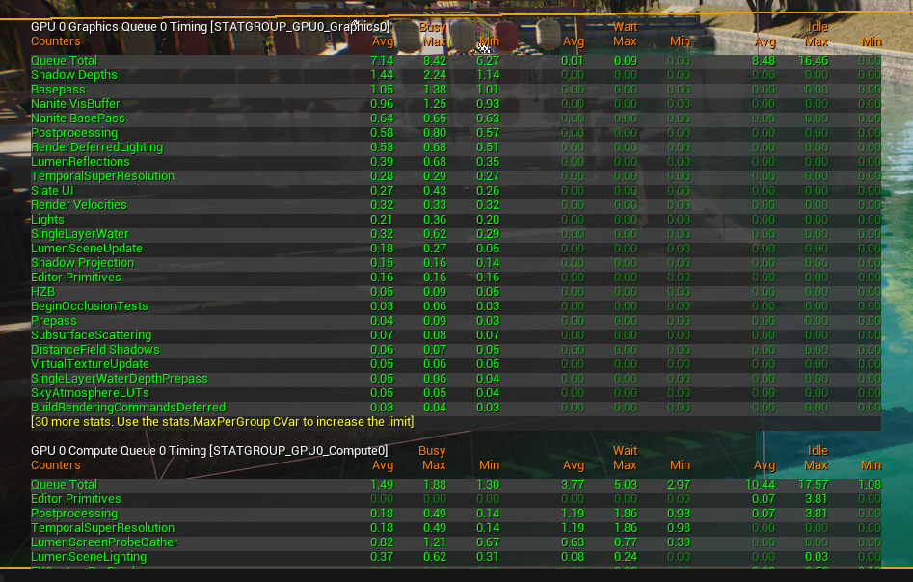

Stat rhi

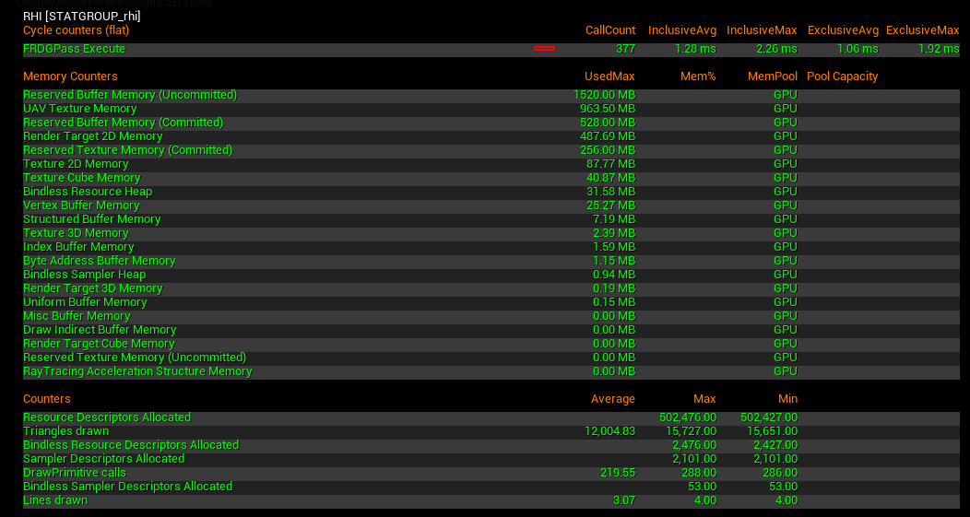

r.Nanite.MaxPixelsPerEdge 1 每个像素一个顶点

UE5.6之后 后处理盒子 要纯用SSGI 必须使用把后处理盒子全局光照和高光的全局Lumen全部关掉，改用屏幕空间。

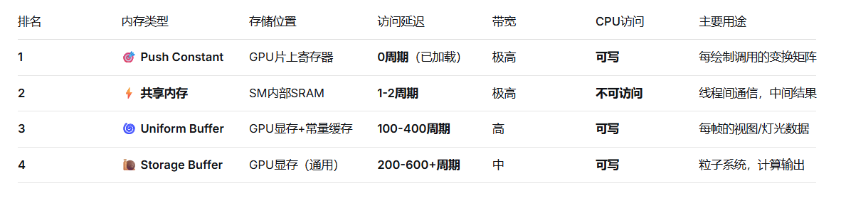

Lumen 发明遇到问题

RTX
有2层加速结构
BLAS mesh
TLAS instance
光线有经过2层
复杂度高可以使用Compute Shader 求交BVH
从屏幕空间追1到2个ray 极度依赖降噪器

VXGI 希望有镜面Ray Voxel Trace 每提升1个精度 显存存占用8倍

最基础
Screen Pixel Trace 不一致材质
Surface Caching 分理出一个Pass 做预计算 Screen Pixel Trace只做查询
Radiance Caching 向Normal方向 用64*64 去预先计算 （跨帧缓存）

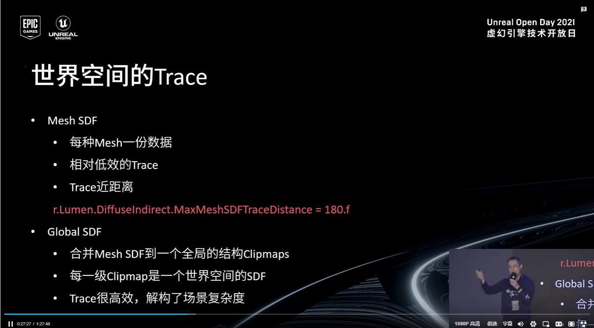

在1.8米内进行 Mesh SDF。

